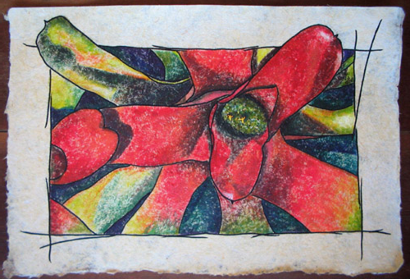
r

v
b

comunicação, que nunca pode ser mecanicamente exato”.

Esta afirmação, óbvia para o esquema tradicional de aulas, hoje chamadas de presenciais, aplica-se a qualquer disciplina. Dela nasce o foco deste livro, Criatividade para Renovar Aulas, cujo título já diz ao que veio. Ele se coloca como uma ferramenta prática para quem leciona, especificamente no terceiro grau.
Diz a psicologia humanista que criatividade é uma característica do ser humano. Em algum nível, todos nós sempre a exercemos, e com pequeno esforço, podemos aproveitar mais suas vantagens, também para dar aulas diferenciadas. É do que trata este livro, onde se encontram:
- sugestões práticas;
- exemplos reais;
- modelos de recursos.
Hoje, todo professor se beneficia quando suas aulas não caem no lugar comum. Os alunos as valorizam a avaliam melhor.
A didática explicada aqui também mostra caminhos para profissionais que cultivam a idéia de no futuro se tornar professores.
José Predebon, professor de inovação e criatividade, é também o autor do livro sobre criatividade mais adotado no país, nos cursos de administração e marketing, o “Criatividade Abrindo o Lado Inovador da Mente”.

►►►▼◄◄◄

NOTÍCIA DE DEZEMBRO:
PUBLICADO NOVO LIVRO DO PREDEBON.
“Criatividade Para Renovar Aulas” já começou a ser distribuído pela Brainstore – (11) 9999999 brainstore.criatividade@gmail.com

É um livro dirigido a professores interessados em uma didática mais interativa, mas muitos estudantes irão gostar de ler. Para se ter uma visão rápida da obra, eis a seguir sua apresentação, constante na quarta capa:
“Toda aula se contém em um processo de

2010!
Réveillon
vem de réveiller que significa despertar. O que seria então de nossa vida, se não fosse o Réveillon? Não pela festa propriamente, mas pelo seu significado. Mesmo quem não acredita em sua própria capacidade criadora a utiliza incondicionalmente pois, não há como não ser criativo naquele momento em que brindamos novos compromissos, novas promessas e uma nova forma de ver o mundo. O Reveillion nos mostra criativos porque somos capazes de redesenhar, não só a nossa vida mas a ela como o substantivo feminino da criação e por isso iluminamos o céu nesta noite de despertar. Sônia Martinez

DEZEMBRO TRAZ
20 é o dobro de 10, que é o número da nota máxima. Então 2010 chega para ser um ano de felicidade máxima. E, para quem isso seja viável, tudo em dobro! É o que desejamos a alunos e amigos que estão navegando por aqui. Mas esta página mensal tem mais; além dos nossos votos (sempre com 500 caracteres), vem aí ao lado o texto da ex-aluna Sônia, sobre o reveillon, e o todo se completa com a notícia do novo título do Predebon, dirigido a professores, o “Criatividade Para Renovar Aulas”. Esse livro vai inspirar neste site um fórum de experiências criativas em aulas – mande a sua, participe!

